 | Apelidos, Nome:

 | Prepara a seguinte contorna virtualizada e elabora documentalmente o procedemento para levar a cabo a configuración solicitada.  a) Características da máquina virtual:  ◦ Identificador: Apelido1_Apelido2_Nome_DI_DES_1  ◦ Sistema operativo: Ubuntu Desktop 22.04  ◦ Memoria RAM: 2048 MiB  ◦ Espazo de disco: 35GiB  ◦ Usuario: apelido1_apelido2_nome  ◦ Contrasinal de acceso: abc123.  b) JDK:  ◦ Oracle Java SE Development Kit 20  c) Contorna de desenvolvemento:  ◦ Apache NetBeans IDE 19

Procedemento de configuración da contorna de desenvolvemento

Instalación de JDK:

1º Descargamos el archivo de la JDK .deb

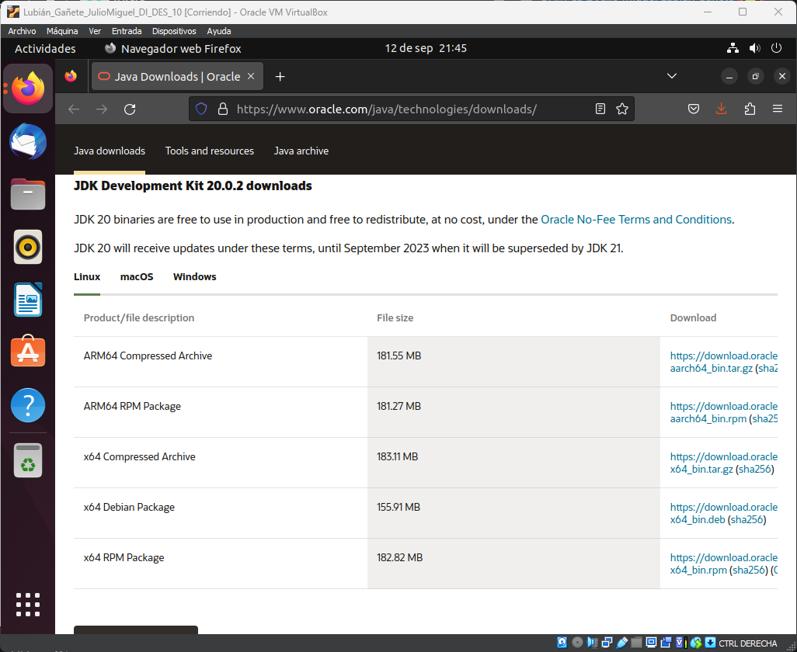

2ºCon el siguiente comando instalamos la JDK:

